CELEBRAÇÃO VICARIAL | DIA DIOCESANO DA FAMÍLIA

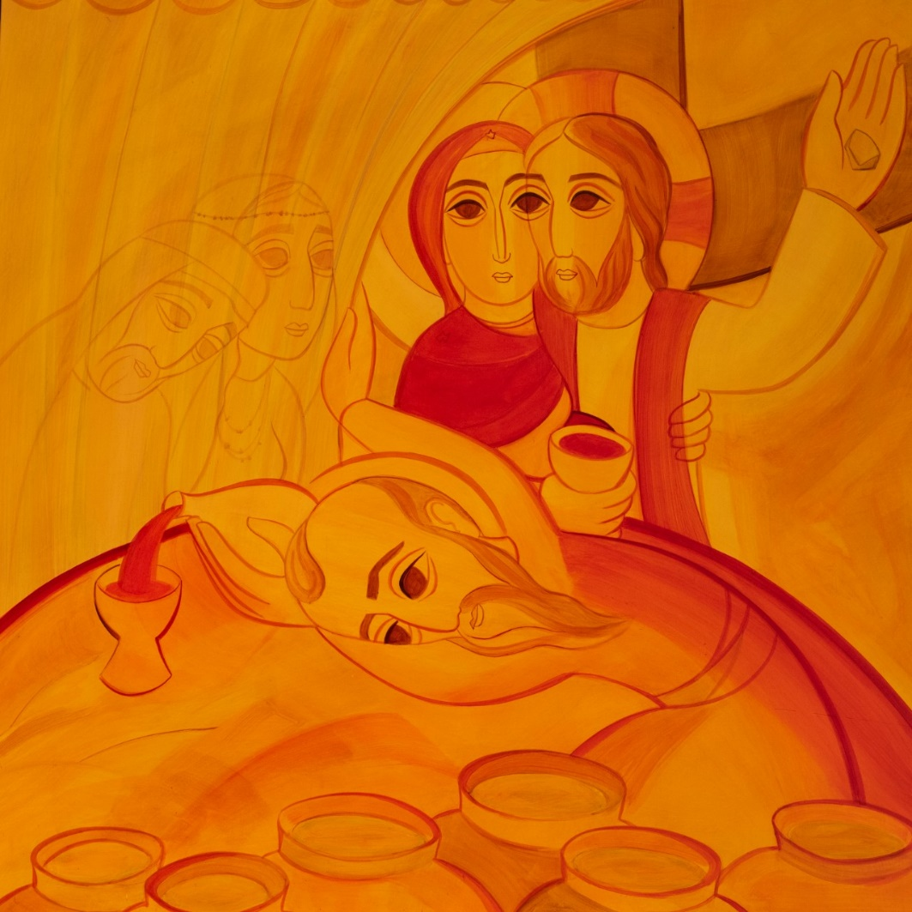
XXIX DOMINGO COMUM B 2021

veio para servir e dar a vida por todos!
Mc 10,45

RITOS INICIAIS

Procissão e cântico de entrada | Saudação inicial | Monição inicial

Monição Inicial
P. Levanta-te. Juntos por um caminho novo! Este é o lema que nos é proposto para este novo ano pastoral, na nossa Diocese do Porto.
Levanta-te... é o primeiro imperativo, porque a tentação do discípulo é acomodar-se, é sentar-se, se possível, em alguma cadeira do poder, à esquerda ou à direita de quem manda. Ora, seguir Jesus não é encontrar um estado de vida; é percorrer com Ele o Caminho do amor.
Juntos… porque o Senhor não nos salva sozinhos; juntos porque o Senhor nos quer “todos família, todos irmãos”.
Por um caminho novo… aberto à Igreja, com o Sínodo sobre a sinodalidade. A esta hora, na Sé do Porto, tem lugar a celebração de abertura do caminho sinodal, a nível de cada diocese.
Em cada vigararia da nossa Diocese, como nesta de Matosinhos, tem lugar a celebração deste 20.º Dia Diocesano da Família, que a pandemia adiou para hoje.
Que os casais e as famílias nos inspirem e ajudem a edificar uma Igreja em que todos os fiéis (leigos, ministros ordenados ou religiosos) aprendam a caminhar juntos, rumo ao Pai, com Jesus no meio, sob a luz e guia do Espírito Santo.
Ato Penitencial
P. Para celebrarmos, de coração indiviso, a graça deste dia, dia do Senhor, Dia Diocesano da Família e dia diocesano para a abertura do Sínodo, “vamos cheios de confiança ao trono da graça, a fim de alcançarmos misericórdia e obtermos a graça de um auxílio oportuno” (cf. 2.ª leitura). Invoquemos a Sua misericórdia.
Kyrie
Pode ser proposto por uma família: pai, mãe e filho(a).

Esposo: Senhor, tantas vezes, em casal, em família, em comunidade, não soubemos escutar, desculpar e caminhar juntos.
P. Senhor, tende piedade de nós.
R. Senhor, tende piedade de nós.

Esposa: Cristo, tantas vezes, em casal, em família, em comunidade, não soubemos perder para ganhar, servir para reinar e dar a vida para a encontrar.
P. Cristo, tende piedade de nós.
R. Cristo, tende piedade de nós.

Filho(a): Senhor, tantas vezes, em família, em comunidade, na sociedade, disputámos o primeiro lugar e rejeitámos os serviços mais humildes.
P. Senhor, tende piedade de nós.
R. Senhor, tende piedade de nós.

Hino do Glória

Oração coleta

LITURGIA DA PALAVRA
1.ª leitura | Salmo | 2.ª leitura | Aclamação ao Evangelho | Evangelho | Homilia

HOMILIA NO DIA DIOCESANO DA FAMÍLIA 2021 | VIGARARIA DE MATOSINHOS
Levanta-te. Juntos por um caminho novo!

1. Este é o lema do ano pastoral, na nossa Diocese do Porto. E este Caminho novo e vivo é Jesus Cristo (cf. Heb 10,20). Jesus é o Mestre que sabe o Caminho, ensina o Caminho e faz o Caminho: veio para servir e dar a vida por amor. Este é o Caminho do amor, diríamos o caminho do amor em perda, o caminho do amor que chega à dor da Cruz e, só por meio dela, à luz da Ressurreição. É o Caminho do dom e não do domínio; do serviço ao outro e não do servir-se do outro; é o Caminho em que cada um não anda à procura de um bom lugar para si, mas deseja tornar-se o melhor lugar para os outros. Em todo o caso, o amor cresce, amadurece e frutifica, pela via da dor, tal como o odor e o sabor do bom vinho se alcançam entre o sol e a chuva, entre o calor e o frio, até ser esmagado e dar o litro, até dar tudo de si.

2. Caríssimos casais: ao longo dos anos, vós seguis o caminho do matrimónio como caminho de santidade, cada um “amando e cuidando do outro, como Cristo faz com a Igreja” (cf. GE 14); ambos dando a vida inteira pelos filhos, pela família. Este é um caminho que se constrói dia após dia. É um caminho que fazeis como par, juntos, de mãos dadas, companheiros um do outro, para enfrentardes juntos as dificuldades e gozar das coisas belas da vida (cf. AL 163). É um caminho humilde, de sofrimento, de crescimento e de mudança, um caminho encoberto pelas telhas, mas a céu aberto, pois só o amor de Deus o vê e reconhece. Vós bem sabeis o que é isto de levantar-se e caminhar, levantar-se da cama para acalmar o sono de um filho, inclinar-se e reclinar-se para lhes lavar os pés, calçar os sapatos, ensinar a dar os primeiros passos. Na verdade, o amor dobra-se e desdobra-se sempre perante a necessidade que cada um tem do outro. O amor não olha de cima para baixo, mas de baixo para cima, para servir e dar a vida, sem interesses, porque o amor basta ao amor. Na verdade, “ninguém tem maior amor do que aquele que dá a vida” (Jo 15,13). E vós bem o sabeis, na carne viva do vosso amor conjugal, como o amor só ganha quando sabe perder, só reina quando é capaz de sofrer, só presta quando é capaz de servir e dar a vida pelo outro! É assim, na humildade, sem vos dardes qualquer importância, que vos tornais tão grandes aos olhos de Deus!

3. No curso de tal caminho, o amor celebra cada passo, cada etapa nova (cf. AL 163). E hoje é dia de celebrar os vossos 10, 25, 50 ou 60 anos de matrimónio. Cada um de vós olhará para o caminho percorrido e dirá: “Na queda, Alguém nos levantou do chão; no conflito, Alguém esteve no meio de nós e nos reconciliou; na incerteza e no desânimo, Alguém nos levou para a frente”. E olhando para trás, para o meio de vós ou para a frente do vosso Caminho, dareis conta de que esse Alguém é o Senhor, que foi atrás de vós para vos levantar, está no meio de vós para vos unir e fortalecer, seguirá sempre à vossa frente para vos indicar o Caminho. É a sua graça, é a graça de Cristo que vos torna firmes, nas vossas promessas matrimoniais. Cada um de vós, por certo, dirá e reconhecerá hoje: “Se não fosse o Senhor, que vai atrás de nós, caminha no meio de nós e segue (a)diante de nós, não teríamos chegado aqui”. Esta celebração é, por isso, de ação de graças ao Senhor, em que cada um pode dizer e escrever no seu livro da Vida: “A nossa história de amor é uma história do amor de Deus em nós, por nós, por meio de nós. Obrigado(a), Senhor”!

4. E agora, caríssimos casais, o Senhor, que vos deu tanto, o que vos pedirá em troca? O Senhor pede-vos que não guardeis a alegria do amor em família debaixo da vossa mesa ou no baú secreto das vossas alianças. Não podeis calar o que vedes, ouvis, sentis e viveis (cf. At 4,20). É preciso que deis testemunho corajoso do vosso amor aos vossos filhos e netos, aos jovens e a todos aqueles que têm medo de opções definitivas, para lhes mostrardes a beleza do amor para sempre. Mostrai-lhes, com as fotos a cores e a preto e branco do vosso álbum… ou com as cenas amorosas e dramáticas do filme dos vossos muitos anos de casamento… mostrai-lhes “ao vivo” que só uma vida oferecida em sacrifício faz prosperar a obra de Deus (cf. Is 53,10-11): mostrai-lhes como é belo dar a vida toda por amor e até ao fim.

5. Mas creio que Deus vos pede ainda mais, queridos casais. Neste Ano Família Amoris laetitia, Deus está a desafiar-vos: levantai-vos e apresentai-vos aos vossos párocos, nas vossas comunidades, e oferecei-vos: para animar um grupo de pastoral familiar, para adotar um casal que precise de apoio, para preparar alguns pares de noivos em ordem ao matrimónio cristão, para acompanhar alguns casais em crise ou em risco de separação, para consolidar o amor entre os casais menos experientes, para acolher, integrar, curar e consolar os casais e os filhos feridos pela divisão ou pelo luto. Podeis e deveis ser vós – queridos casais, queridas famílias – os sujeitos ativos e os verdadeiros protagonistas desta Pastoral Familiar. Não vos descarteis desta missão que é coisa tão propriamente vossa.

6. Neste dia em que se inicia, em cada diocese (e a esta hora também numa concelebração na Sé do Porto), a 1.ª fase do caminho sinodal, vós, queridos casais, sois aqueles que melhor podeis ensinar à Igreja esta forma pastoral de “caminharmos juntos”, esta arte da escuta recíproca, do encontro e do acompanhamento, para discernirmos e seguirmos juntos o que o Espírito diz à Igreja hoje, aqui e agora. Invoquemos este Espírito Santo para toda a Igreja, em caminho sinodal, mas sobretudo para vós, para que derrame “o seu fogo sobre o vosso amor, para o fortalecer, orientar e transformar em cada dia” (cf. AL 164). Levantemo-nos, pois, queridos casais, queridas famílias! “Avancemos; continuemos a caminhar” (AL 325). Avancemos, de par em par, juntos por um caminho novo!

Credo

rito da Bênção dos esposos

P. Ocorrendo o 10.º / 25.º / 50.º / 60.º / aniversário da celebração do sacramento do Matrimónio, em que unistes as vossas vidas com um vínculo indissolúvel, desejais agora renovar diante do Senhor os compromissos que então assumistes. A fim de que estes compromissos sejam confirmados com a graça divina, orai e oremos ao Senhor no íntimo do vosso e dos nossos corações:

Os esposos unem as mãos direitas e dizem:

O esposo: Bendito sejais, Senhor, que me concedestes a graça de receber N. por minha esposa.
A esposa: Bendito sejais, Senhor, que me concedestes a graça de receber N. por meu esposo.

Ambos: Bendito sejais, Senhor,
porque nos assististes com a vossa graça,
nos momentos felizes
e nos momentos difíceis da nossa vida.
Ajudai-nos, nós Vos pedimos,
a conservar fielmente o amor recíproco,
para que sejamos testemunhas fiéis da aliança
que contraístes com os homens.

P. O Senhor vos guarde em todos os dias da vossa vida. Seja o vosso conforto na tristeza e auxílio na prosperidade, e encha a vossa casa com a abundância das suas bênçãos. Por Nosso Senhor Jesus Cristo, vosso Filho, que é Deus convosco, na unidade do Espírito Santo.
R. Ámen.
Cântico nupcial

Oração dos fiéis – Adaptada da Oração para o X Encontro Mundial das Famílias em Roma

P. Pai Santo, estamos aqui, diante de Vós, para Vos louvar e agradecer pelo grande dom da fidelidade e pelos belos frutos da alegria do amor em família. Mas queremos também confiar-Vos, na grande família, as preces do Vosso povo:

- Pelas famílias cristãs:
para que possam viver e redescobrir, em cada dia,
a beleza e a alegria do amor em família
e, como pequenas Igrejas domésticas,
sejam um sinal vivo do amor com que Cristo ama a Igreja.
Oremos, irmãos.

- Pelas famílias feridas, em dificuldades e sofrimentos:
para que elas sintam o apoio social dos que governam,
sejam acolhidas e acompanhadas pela Igreja,
saibam que Deus as sustenta no seu caminho de santificação
e encontrem novos caminhos para crescer no amor.
Oremos, irmãos.

- Pelas crianças e jovens:
para que jamais sejam vítimas da separação dos pais
e possam encontrar o Senhor e responder, com alegria,
à sua vocação fundamental ao Amor,
para construírem um mundo mais fraterno.
Oremos, irmãos.
- Por estes casais jubilados:
para que sejam a boa raiz de frutos novos,
sinais humanos da paternidade e maternidade divinas,
cuidando e educando, com exigência e ternura,
todos aqueles que o Senhor lhes confia.
Oremos, irmãos.

- Por todas as famílias
e pela família de cada um de nós:
para que possam viver a sua vocação à santidade
e sejam sujeitos ativos da evangelização,
ao serviço da vida, da reconciliação e da paz.
Oremos, irmãos.

P. Senhor, Vós sois o Deus do Amor, da Aliança e da Paz, que nos tirastes da solidão original, para nos ofereceres a alegria de uma vida em comunhão: ajudai-nos a sonhar e a construir a sociedade e a Igreja sobre o sólido fundamento do matrimónio e da família, para alcançarmos juntos um mundo mais fraterno, ao abrigo da nossa Casa comum. Por Nosso Senhor Jesus Cristo, que con'Vosco vive e reina, na unidade do Espírito Santo.
R. Ámen.

LITURGIA EUCARÍSTICA

Apresentação dos dons | Cântico de ofertório | Oração sobre as oblatas
Prefácio do Matrimónio I (Missal, pág. 1112) ou III (Missal, pág. 1114)
Oração Eucarística II
Ritos da Comunhão
Oração de bênção dos esposos (depois do Pai-Nosso)

P. Nós Vos louvamos e bendizemos, Deus, criador do Universo,
que no princípio do mundo formastes o homem e a mulher,
para constituírem uma comunidade de vida e de amor;
nós Vos damos graças, porque Vos dignastes abençoar
a união familiar destes casais aqui presentes,
para se tornarem imagem da união de Cristo com a sua Igreja.
Vós que os conservastes unidos pelo amor nas alegrias e trabalhos,
olhai hoje para eles com bondade:
renovai constantemente a sua aliança nupcial,
aumentai o seu amor e fortalecei-os pelo vínculo da paz,
para que, juntamente com os filhos, genros, noras e netos,
e com todos os amigos e familiares que os rodeiam,
gozem sempre da vossa bênção.
Por Nosso Senhor Jesus Cristo, vosso Filho,
que é Deus convosco, na unidade do Espírito Santo.
R. Ámen.

Ritos da Comunhão

Oração a seguir à Comunhão | Oração pelo Sínodo

1. Marido | 2. Esposa | 3. Filho(a)

1. Eis-nos, diante de Vós, Espírito Santo:
Eis-nos aqui reunidos em Vosso nome.
Só a Vós temos por guia.
Vinde a nós, ficai connosco
e dignai-Vos habitar em nossos corações.
Ensinai-nos o rumo a seguir
e como caminhar juntos até à meta.

2. Nós somos débeis e pecadores.
Não permitais que sejamos causadores da desordem;
que a ignorância não nos desvie do caminho,
nem as simpatias humanas ou o preconceito
nos tornem parciais.
Que sejamos um em Vós,
caminhando juntos para a vida eterna,
sem jamais nos afastarmos
da verdade e da justiça.

3. Nós Vo-lo pedimos a Vós,
que agis sempre e em toda a parte,
em comunhão com o Pai e o Filho,
pelos séculos dos séculos.

Todos: Ámen.

RITOS FINAIS

Vídeo da Mensagem do Bispo | Bênção | Despedida

Diácono: Ide em paz e que o Senhor vos acompanhe.
R. Graças a Deus.

Entrega dos diplomas e da recordação de uma imagem da Sagrada Família

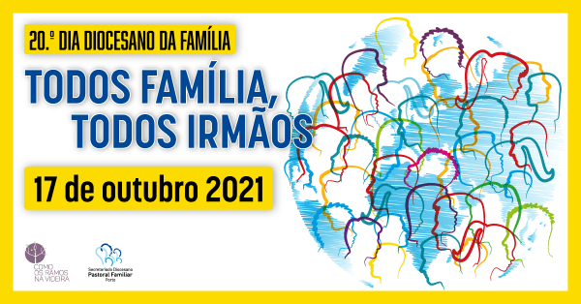

Igreja do Padrão da Légua
17 de outubro de 2021
CASAIS INSCRITOS PARA O DIA DIOCESANO DA FAMÍLIA 2021

1 | Carlos Bruno Cardoso da Silva Barbosa | Joana Isabel da Silva Vale | 10 | Perafita
2 | José Manuel Cerqueira Neves | Maria Emília de Oliveira Vasconcelos Neves | 25 | Leça do Balio
3 | Nuno Manuel de Goes Dias de Vilallonga | Maria da Conceição Leite Seabra Monteiro Galante Dias Vilallonga | 25 | Matosinhos
4 | Rui Miguel Santos Mendes | Marta Andreia Marques Pereira | 10 | Matosinhos
5 | Manuel Brito Nunes | Maria Augusta Cardia de Matos | 50 | Matosinhos
6 | Tiago Pereira da Costa Barquinha | Ana Márcia Vaz Serra Fernandes | 10 | Matosinhos
7 | Cândido Alfredo Costa | Francelina Dias Marques | 50 | Matosinhos
8 | Luís Fernando Sousa Ribeiro | Paula Cristina Pinto Azeredo Ribeiro | 25 | Matosinhos
9 | António Manuel Oliveira Branco Cheta | Maria Emília Moreira Lopes | 25 | Matosinhos
10 | Fernando Francisco Fangueiro | Aurora Oliveira Lopes | 50 | Matosinhos
11 | Carlos Alberto Alves da Silva Martins Moreira | Marta Maria Teixeira Fernandes | 25 | Matosinhos
12 | Alfredo Ribeiro Fernandes | Esmeralda Fernandes Teixeira | 50 | Matosinhos
13 | Henrique de Oliveira | Maria Helena Carmo Goes Oliveira | 60 | Matosinhos
14 | António Fernando da Silva Alves | Maria Luísa Carneiro Flores Alves | 50 | Matosinhos
15 | Fernando José Lopes Parente Neto | Cândida Maria Pinto da Silva Faria Garcia Neto | 25 | Matosinhos
16 | Manuel Joaquim Gonçalves Nogueira | Firmina Aurora Leite Pinto Nogueira | 50 | Matosinhos
17 | Laurindo da Silva Moreira | Maria Teresa Fernandes Vieira | 50 | Matosinhos
18 | Daniel Vieira Almeida | Maria Clara Gomes de Jesus Pinhal Almeida | 50 | Matosinhos
19 | José Carlos Baptista de Carvalho Oliveira | Maria João Alho da Silva | 10 | Guifões
20 | José Brás da Silva | Maria Amélia dos Reis Guimarães | 50 | Guifões
21 | Alberto Barros | Amélia da Silva Moura | 60 | Guifões
22 | Mário de Azevedo Pereira | Maria dos Prazeres Sousa e Silva | 50 | Guifões
23 | Miguel João Lopes Pinto | Ana Filipa Nogueira Martins Pinto | 10 | Guifões
24 | Salvador José Pereira | Maria Emília Castro Vieira | 50 | Guifões
25 | Fernando Manuel Vieira da Silva | Sara Cristina Nogueira de Sousa | 25 | Padrão da Légua
26 | Adélio Teixeira Alves | Rosa Teixeira Gonçalves | 50 | Padrão da Légua
27 | José Teixeira | Maria Armanda Silva Pinto Teixeira | 50 | Padrão da Légua
28 | Manuel Mateus Pacharro Ribeiro | Verónica Alexandra Figueiredo Pinto Veiga | 25 | Padrão da Légua
29 | Paulo Joaquim Fernandes David | Sandra de Jesus Lopes Pinto Gouveia David | 25 | Padrão da Légua
30 | José António Almeida de Carvalho | Margarida Maria Costa Guedes da Silva Carvalho | 25 | Padrão da Légua
31 | António da Silva Monteiro | Ana dos Prazeres Carvalho Moura | 50 | Araújo
32 | António Tavares | Maria de Fátima Pereira da Silva | 50 | Araújo
33 | Ilídio Pinto | Maria Odete Silva Ramos Pinto | 50 | Araújo
34 | José Zacarias Caetano Dias | Margarida Fernanda Machado de Carvalho Dias | 25 | Custóias
35 | Francisco Alberto Gonçalves do Vale | Albina Florinda Silva do Vale | 50 | Custóias
36 | Manuel José Correia de Almeida | Maria Fernanda Gomes Ferreira de Almeida | 50 | S. Mamede Infesta
37 | Joaquim Ribeiro | Maria de Fátima Marques Carvalho | 50 | S. Mamede Infesta
38 | Alberto da Silva Macedo | Laurinda de Carvalho Meira Macedo | 50 | S. Mamede Infesta
39 | Carlos Manuel Ferreira de Sousa | Anabela Meira de Macedo de Sousa | 25 | S. Mamede Infesta
40 | Firmino Augusto Ferreira da Mata | Maria Elisabete Meira Macedo da Mata | 25 | S. Mamede Infesta
41 | Manuel Avelino Santos Duarte | Filomena da Silva Teixeira Duarte | 25 | S. Mamede Infesta
42 | Daniel Rodrigo Ribeiro de Aguiar Pinto | Julieta Maria Pinto de Paiva | 25 | Sra. da Hora
43 | Claudino Ferreira Ribeiro | Maria Laura da Silva Miranda Ribeiro | 50 | Sra. da Hora
44 | Vítor Bruno Fitas Preto | Susana Pinho Ferreira | 10 | S Mamede Infesta

